Державний вищий навчальний заклад
Ужгородський національний університет
Факультет інформаційних технологій

ЛАБОРАТОРНА РОБОТА № 1
Тема: Вступ до веб-розробки

Виконала студентка І курсу
спеціальності «Інженерія
програмного забезпечення»
Кучак Вероніка Юріївна

Ужгород-2026
Мета: Ознайомлення із командами ping та tracert. Створення базового html-документу та його хостинг.
Вивчити питання: Структура мереж. ІР-адреси та їх типи. Робота з командами ping та tracert. Хостинг. Структура HTML-документу.
Завдання до роботи:
- Дізнайтесь IP адресу свого ПК. Перегляньте параметри - можливі DNS налаштування. Яка у вас IPv4 IPv6?
Внутрішню (локальну IP) за допомогою Windows Зовнішню (напр. myip.com).
Прикріпити скріншот вашого з'єднання з сервісу myip.com де буде видно ваш зовнішній IP та ін.
- Робота з командами ping та tracert (win) / traceroute (linux,mac):
- додати скріншот команди ping до сайта moodle.uzhnu.edu.ua
- додати скріншот команди tracert/traceroute до сайта moodle.uzhnu.edu.ua
- Знайомство з хостингом
на прикладі безкоштовного www.zzz.com.ua. Створіть акаунт (для пошти можна використати temp-mail.org - щоб мати “одноразову” пошту і уникнути спаму). Безкоштовний повноцінний хостінг надається на 1 тиждень. Пройдіться по інтерфейсу хостинг-панелі - дослідіть усі його основні меню і можливості
- Створення першого HTML документу
Додати Скріншот HTML-документу що ви відкриєте локально у вашому браузері. (Увага - h1 тег повинен містити ваше ПІБ і відповідно ваше ПІБ буде на скріншоті)
- Робота з хостингом
- Робота з Chrome DevTools
- Демонстрація ідеї власного веб-сайту
Прикріпити скріншот або документ або фото яке відтворює зміст ідеї початкової сторінки Вашого web-сайту

Хід роботи
- IP адреса вказана в рядку IPv4-адреса. Скріншот наведено знизу:
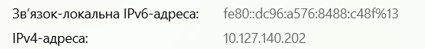
Також параметри DNS. Вони не відрізняються від основного шлюзу IPv4. Це пов’язано з тим, що обидві ці ролі виконує роутер (як основний шлюз, як DNS-проксі ).
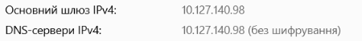
IPv4 у мене рівне 10.127.140.202. IPv6 же fe80::dc96:a576:8488:c48f%13.
Зовнішню IP-адресу переглядаю на сайті myip.com. На скріні вказані зовнішній IP-адрес та хост який належить, в моєму випадку, інтернет-провайдеру Vodafone.
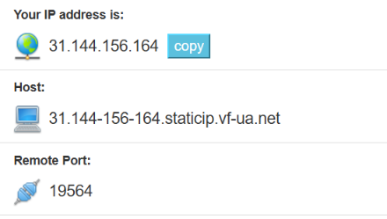
- Використаємо сайт moodle.uzhnu.edu.ua для перевірки команди ping. Її використовують для перевірки доступності пристрою та часу за який дані доходять туди і назад.
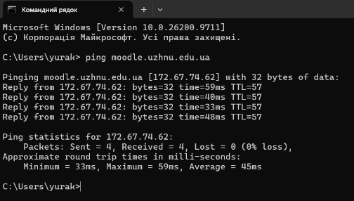
Також в командному рядку запускаємо команду tracert. Теж для сайту moodle.uzhnu.edu.ua.
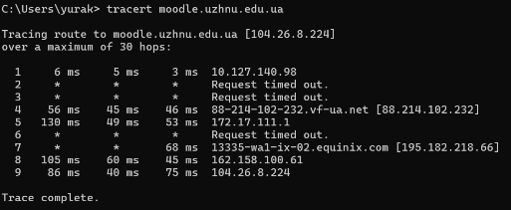
За допомогою цієї команди ми дізналися що сервер Moodle.uzhnu доступний на мережовому рівні.
Проведемо цей же експеримент з DNS Google: 8.8.8.8. Для початку використаємо команду ping.
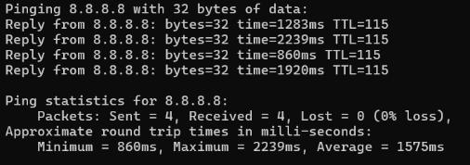
Можна побачити що час затримки дуже високий, та набагато більший аніж в даних з Moodle.uzhnu. Це свідчить про проблеми з зв’язком, або з перенавантаженням мережі.
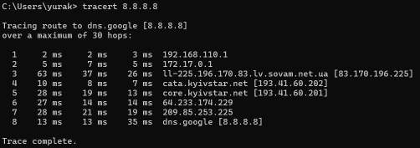
Команда tracert показує успішні результати. В порівнянні з Moodle.uzhnu вони не мають таку велику затримку.
- Для створення аккаунту на сайті zzz.com.ua я використала тимчасову пошту.
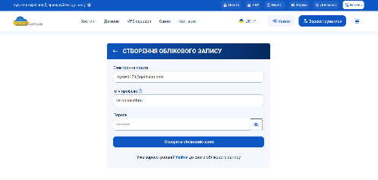
Увійшовши на аккаунт я оформила безкоштовний тиждень. В налаштуваннях аккаунту можна побачити сервіс, та ліміти облікового запису.
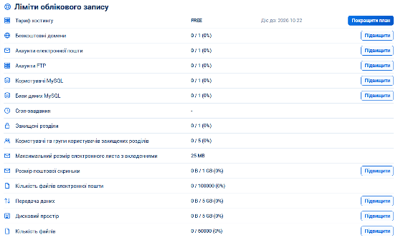
Вкладка домени показує всі наші домени. Безкоштовний тариф дозволяє тільки один домен на аккаунт.
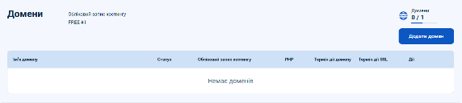
Як я зрозуміла, аккаунтів FTP може бути безліч, тому що ліміту як в доменах я не побачила. 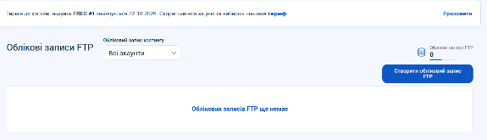
Бази данних використовують для динамічних сайтів. Для безкоштовного тарифу який я викорситовуватиму можна створити тільки одну базу даних. Також у тарифі може бути тільки один користувач баз даних.
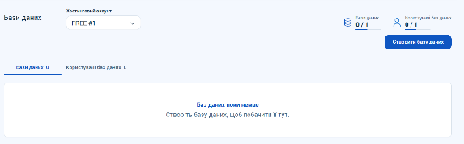
- Використовуючи VScode я написала код, який буде наповнювати наш сайт для подальших експерименту. Файл назвала index.html:
<html>
<head>
<title>мій перший сайт</title>
<meta charset="UTF-8">
</head>
<body>
<h1>Кучак Вероніка Юріївна</h1>
<p>це мій перший сайт</p>
</body>
</html>
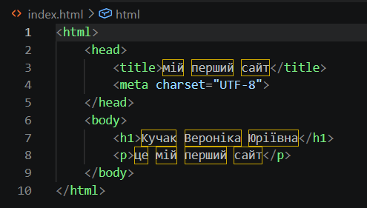
- Заходжу до FTP-аккаунту за допомогою відопвідної вкладки на сайті.
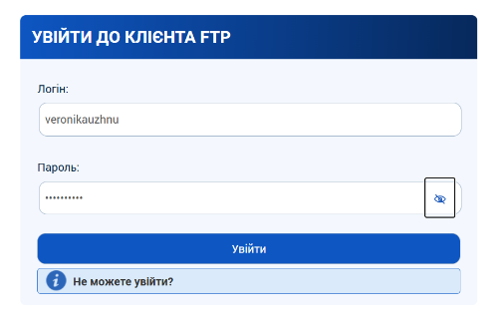
Потім завантажую файл коду до серверу.
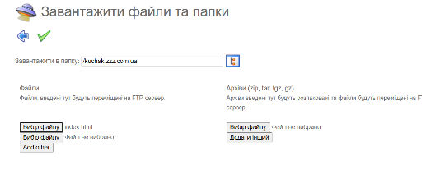
Відкривши сайт можна побачити що він працює. Текст написаний в коді відображується добре.
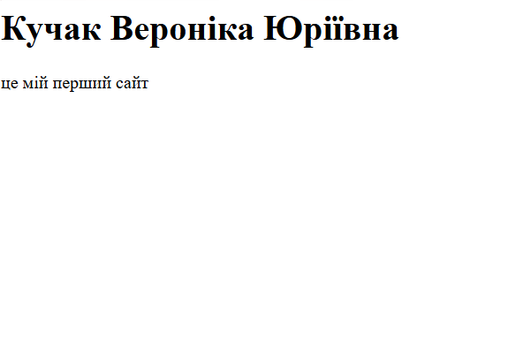
Досліджуємо права на доступ до файлів. Самі права позначаються трьома літерами — rwx. r (Read) — право на читання вмісту файлу або перегляд списку файлів у папці.w (Write) — право на зміну (запис) файлу або створення/видалення файлів у папці.x (Execute) — право на виконання файлу (якщо це скрипт або програма) або вхід до папки. Він базується на числах, де кожне право має свою вагу:
- r (читання) = 4
- w (запис) = 2
- x (виконання) = 1
Тому виходить, що якщо у власника є всі три доступи (rwx) вага буде = 4+2+1=7. У нашому випадку вага для власника та групи є однакова.
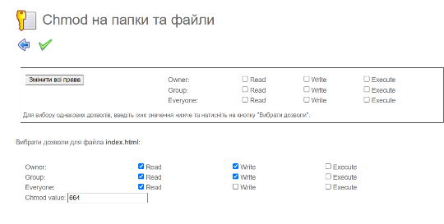
На разі наш сайт незахищений. У нас нема SSL – сертифікату, який видається довіреною організацією та підтверджує справжність ресурсу. Важливо мати цей сертифікат на випадок перехоплення даних. Якщо сайт використовує HTTPS + SSL між браузером та сервером утворюється закодований сейф.
- Досліджую сторінку Devtools.
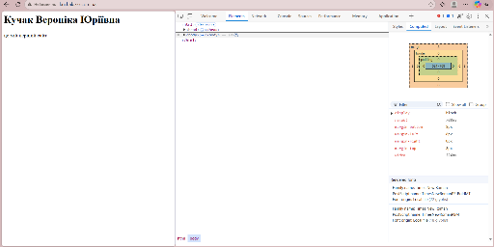
В Devtools можна змінювати код сайту, проте всі зміни будуть тимчасовими, та зникнуть якщо перезагрузити сайт. Я спробую змінити колір текстів на сайті суто в devtools.
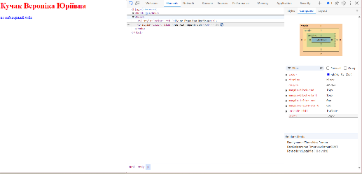
Це можна легко зробити через вкладку elements. Щоб редагувати елемент треба двічі клацнути на елемент який бажаємо змінити.
- Я не дуже впевнена яку ідею хочу зробити, проте я впевнена що це буде сайт для кафе\ перукарні. Перукарня буде в японському стилі, саме тому сайт повинен показувати цю естетику. За допомогою сайту milanote.com я змогла зібрати декілька фотографій щоб описати цю ідею. 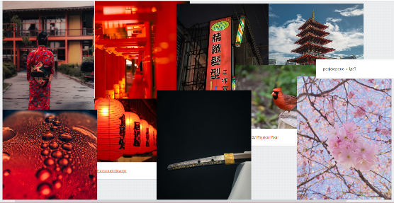
Друга ж ідея це кафе з морозивом на березі острову. Використовуючи той ж сайт я збираю пару фотографій щоб донести ідею.

Цей сайт повинен запропонувати багато варіантів смаколиків під час літнього періоду. Хочеться використати фіолетові тони + інтегрувати море як частину дизайну. Звісно ж не забути морозиво як головну ідею.

Висновок
В ході даної лабораторної роботи було опрацьовано теоретичний матеріал по архітектурі комп’ютерних мереж, принципу їх роботи. Виявлено що IP – адреса = 10.127.140.202, є IPv4. DNS сервер у нас тільки один та дорівнює 10.127.140.98. Для роботи з командами ping та tracert я використовувала командий рядок Windows 11.
Перевіряла сайти moodle.uzhnu та google 8.8.8.8. За допомогою інформації з сайту triolan.net з’ясувала різницю між цими двома командами. Дослідила хостинговий сайт zzz.com.ua.
Були деякі проблеми з находженням входу до FTP аккаунту. За допомогою VScode створила базовий код для сайту. Використовувала html. Були проблеми з розумінням прав на доступ до файлів, дуже довго не могла знайти де саме це змінити та подивитись на хостингу. Згодом знайшла, дані записані в звіті. Використала Devtools в браузері Edge щоб дослідити код, та тимчасово змінити параметри коду. В кінці надала відомості про ідею для особистого сайту, поділилась сайтом який можна використовувати для складання референсу. В загальному проблем не було.

